花艺服务收费明细表
序号 | 项目名称 | 项目种类 | 服务内容 | 收费标准 | 收费管理形式 | 材料 | 规格与数量 | 参考图片
1 | 铺花 | 遗体铺花  （花忆思遥） | 对遗体身上进行花艺布置 | 300元（售） | 市场调节价 | 黄扶郎、红扶郎、散叶 （因季节变化适当调整） | 黄、红扶郎直径≥9㎝，总数≥100朵 | 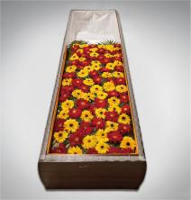
2 | 铺花 | 遗体铺花  （菊思清远） | 对遗体身上进行花艺布置 | 600元（售） | 市场调节价 | 白菊、紫洋兰、散叶 （因季节变化适当调整） | 白菊直径≥6㎝，数量≥70朵，紫洋兰≥6枝 | 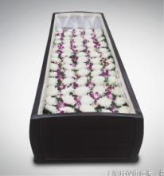
3 | 铺花 | 遗体铺花  （爱敬长守 ） | 对遗体身上进行花艺布置 | 800元（售） | 市场调节价 | 玫瑰花瓣、白洋兰、散叶 （因季节变化适当调整） | 玫瑰花瓣（≥60朵）铺至胸口，无缝隙留空，白洋兰≥6枝 | 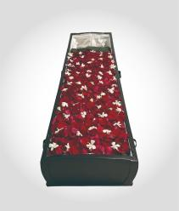
4 | 铺花 | 遗体铺花  （紫韵哀思） | 对遗体身上进行花艺布置 | 900元（售） | 市场调节价 | 紫洋兰、白洋兰、百合、散叶 （因季节变化适当调整） | 取紫洋兰≥60枝，白洋兰≥24枝花朵，铺到遗体胸口，百合≥6枝点缀 | 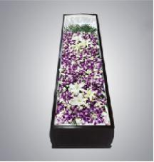
5 | 铺花 | 遗体铺花  （素玫兰仪） | 对遗体身上进行花艺布置 | 1000元（售） | 市场调节价 | 白玫瑰、紫洋兰、天门冬（因季节变化适当调整） | 白玫瑰花高≥6㎝，数量≥80朵，紫洋兰≥6枝 | 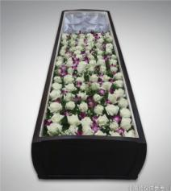
序号 | 项目名称 | 项目种类 | 服务内容 | 收费标准 | 收费管理形式 | 材料 | 规格与数量 | 参考图片
6 | 围花  （租用） | 告别厅鲜花  围花  （思念） | 对灵柩周围进行花艺布置 | 380元/场（租用） | 市场调节价 | 黄菊、白菊  （因季节变化适当调整） | 灵柩四周围单层三排鲜花，内外两排白菊，中间排黄菊，白黄菊直径≥6㎝ | 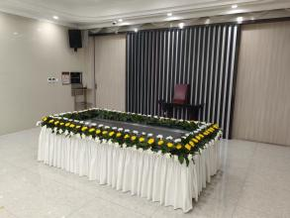
7 | 围花  （租用） | 中厅鲜花围花  （祈福） | 对灵柩周围进行花艺布置 | 480元/场（租用） | 市场调节价 | 黄菊、白菊、海桐叶  （因季节变化适当调整） | 灵柩四周围单层三排鲜花，内外两排白菊，中间排黄菊，间隙用海桐叶点缀，白黄菊直径≥6㎝ | 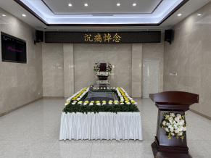
8 | 围花  （租用） | 中厅鲜花围花  （永憩） | 对灵柩周围进行花艺布置 | 800元/场（租用） | 市场调节价 | 白菊、勿忘我、散叶  （因季节变化适当调整） | 灵柩四周围二层四排白菊，呈阶梯状，中间点缀勿忘我，底座用散叶围边，白菊直径≥6㎝ | 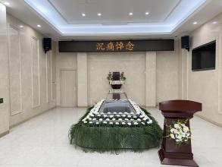
9 | 围花  （租用） | 大厅鲜花围花  （归宁） | 对灵柩周围进行花艺布置 | 1200元/场（租用） | 市场调节价 | 黄菊、白菊、散叶  （因季节变化适当调整） | 灵柩四周围三层六排鲜花，呈阶梯状，上下二层白菊，中间层黄菊，底座用散叶围边，白黄菊直径≥6㎝ | 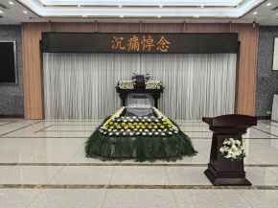
10 | 围花  （租用） | 守灵厅鲜花  围花  （挽芳） | 对灵柩周围进行花艺布置 | 650元/场（租用） | 市场调节价 | 白菊、百合  （因季节变化适当调整） | 灵柩四周围单层三排白菊，中间点缀百合，白菊直径≥6㎝ | 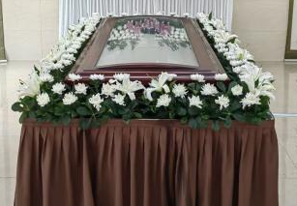
序号 | 项目名称 | 项目种类 | 服务内容 | 收费标准 | 收费管理形式 | 材料 | 规格与数量 | 参考图片
11 | 花坛  （租用） | 守灵厅鲜花  花坛  （馨远长眠） | 对遗像放置处的周围、（礼厅背景）进行花艺布置 | 1000元/场（租用） | 市场调节价 | 白菊、百合、散叶 （因季节变化适当调整） | 鲜花背景：长200cm，宽50cm，高180cm | 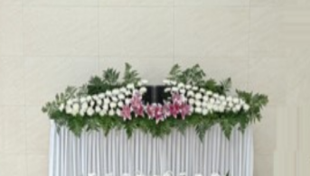
12 | 花坛  （租用） | 中厅鲜花花坛  （思忆长存） | 对遗像放置处的周围、（礼厅背景）进行花艺布置 | 1520元/场（租用） | 市场调节价 | 白菊、小菊、康乃馨、  百合、散叶 （因季节变化适当调整） | 鲜花背景：长200cm，宽50cm，高200cm | 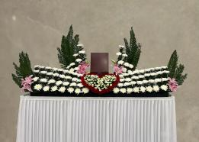
13 | 花坛  （租用） | 中厅鲜花花坛  （玫菊忆庭） | 对遗像放置处的周围、（礼厅背景）进行花艺布置 | 2200元/场（租用） | 市场调节价 | 白菊、小菊、玫瑰、百合、散叶  （因季节变化适当调整） | 鲜花背景：长200cm，宽50cm，高200cm | 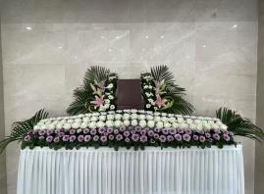
14 | 花坛  （租用） | 中厅鲜花花坛  （馨心相印） | 对遗像放置处的周围、（礼厅背景）进行花艺布置 | 3200元/场（租用） | 市场调节价 | 白菊、小菊、百合、散叶 （因季节变化适当调整） | 鲜花背景：长300cm，宽50cm，高200cm | 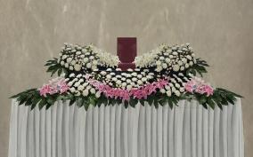
15 | 花坛  （租用） | 大厅鲜花花坛  （萦紫环忆） | 对遗像放置处的周围、（礼厅背景）进行花艺布置 | 1500元/场（租用） | 市场调节价 | 白菊、小菊、百合、散叶 （因季节变化适当调整） | 鲜花背景：长400cm，宽50cm，高200cm | 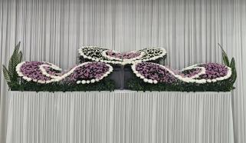
16 | 花坛  （租用） | 大厅鲜花花坛  （芳华永忆） | 对遗像放置处的周围、（礼厅背景）进行花艺布置 | 3500元/场（租用） | 市场调节价 | 白菊、小菊、百合、洋兰、散叶  （因季节变化适当调整） | 鲜花背景：长600cm，宽50cm，高200cm | 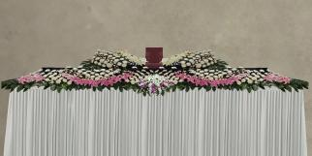
序号 | 项目名称 | 项目种类 | 服务内容 | 收费标准 | 收费管理形式 | 材料 | 规格与数量 | 参考图片
17 | 鲜花定制服务 | 鲜花镜框  （菊韵永念） | 对遗像镜框进行花艺装饰 | 580元/个（出售） | 市场调节价 | 菊花  （因季节变化适当调整） | 对12寸以上的遗像框周围用白菊二排包裹，白菊直径≥6㎝ | 
18 | 鲜花定制服务 | 鲜花镜框  （玫忆永恒） | 对遗像镜框进行花艺装饰 | 780元/个（出售） | 市场调节价 | 玫瑰、巴西叶 （因季节变化适当调整） | 对12寸以上的遗像框周围用白玫瑰二排包裹，白玫瑰花高≥6㎝ | 

